Ақтөбе қаласы әкімдігі жанындағы
кәмелетке толмағандардың істері және
олардың құқықтарын қорғау жөніндегі
комиссмия төрағасы Г.Сисеноваға
ЖОББ мектеп әкімшілігінен

2022-2023 оқу жылында құқық бұзушылықтың алдын алу мақстаныда оқу жылының басында мектеп директорымен бекітілнген жоспар бойынша төмендегі жұмыстар жүргізілді:
№ | Өткізілген іс-шаралар тақырыбы: | Фото есеп
1 | 2022 жылдың 1 қыркүйек күні «Жалпы құқықтық білім беру» тақырыбында Ақтөбе облысы ПД ТБ тергеушісі, полиция полковнигі Медеубаев Ербол Болатович оқушыларға өз құқытырын қорғау заңнамаларындағы өзгерістермен таныстырып, қылмыстың құрбаны болмау үшін есте сақтау керек болатын әрекеттерді айтып түсіндірді. | 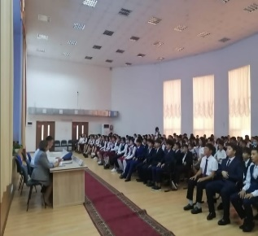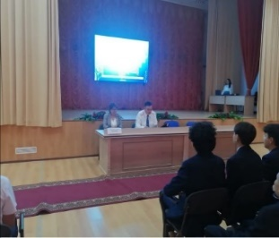
2 | 2022 жылдың қыркүйек айында құқық бұзушылықтың алдын алу мақсатында «Электрондық темекі, оқушылардың өмір қауіпсіздігі мен мектепке тыйым салынатын заттарды әкелмеу» туралы оқушылармен отырысты директордың тәрбие ісі жөніндегі орынбасары жоғары класс оқушыларымен өткізді. | 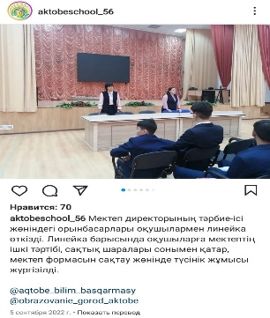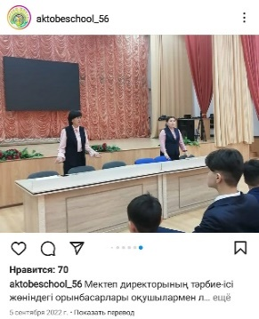
3 | 2022 жылдың 22 қыркүйек күні «Отбасы және мектеп: ынтымақтастық қырлары» тақырыбында жалпы ата-аналар жиналысы өтті. Жиналыс барысында полиция капитаны А.Муханбетказина «Құқық бұзушылықтың алдын алу, ең өзекті мәселе» тақырыбында ата-аналармен құқық бұзушылықтың алдын туралы түсіндірмелі жұмыстар жүргізді. | 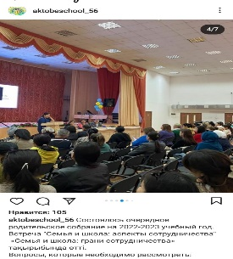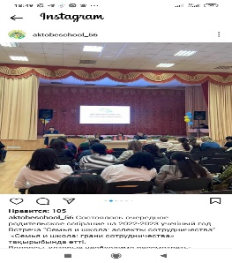
4 | 2022 жылдың 14 қазан айында құқық бұзушылықтың және әкімшілік құқықбұзушылықтың алдын алу мақсатында А.Имашеваның ұйымдастыруымен 7-11 класс ер балаларымен мпектеп инспекторы Ш.Сапарова жолда жүру ережелерін сақтау, түнгі мезгілде ата-анасыз немесе заңды өкілінсіз жүрмеу, жас ұрпақтың салауатты өмір салтын қалыптастыру туралы профилактикалық дәріс өткізді. | 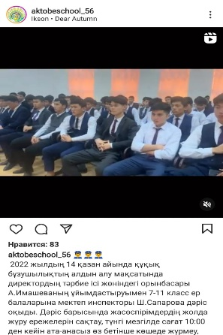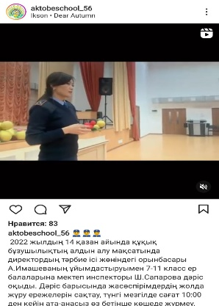
5 | 2022 жылдың қазан айының 20 да құқық бұзушылықтың алдын алу мақсатында А.Имашеваның ұйымдастыруымен 6 сынып арасында мектеп инспекторы Ш.Сапарова жолда жүру ережелерін сақтау, түнгі мезгілде жүрмеу, жас ұрпақтың салауатты өмір салтын қалыптастыру туралы дәріс оқыды. | 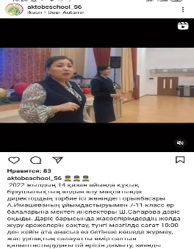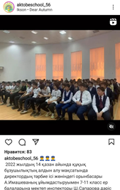
6 | 2022 жылдың қараша айының 10 күні өткен ата-аналар жиналысында «Қылмыстық және әкімшілік құқықбұзушылықтар үшін жауапкершілік» тақырыбында мектеп инспекторы Ш. Сапарова ата-аналарға құқықбұзушылшықтың алдын алу туралы түсіндірмелі жұмыстар жүргізді. | 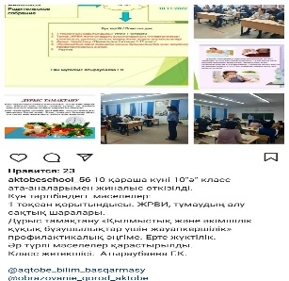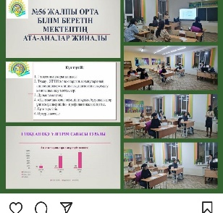
7 | 2022 жылдың қараша айының 15 күні, «Құқық бұзушылықтың алдын алу басты міндет» тықырыбындағы 14-25 қараша аралығындағы ұйымдастырлған он күндік ясында, «Жасөпірім. Құқықбұзушылық. Жауапкершілік» тақырыбында 1-11 кластар аралығында біріңғай класс сағаттары өтті. | 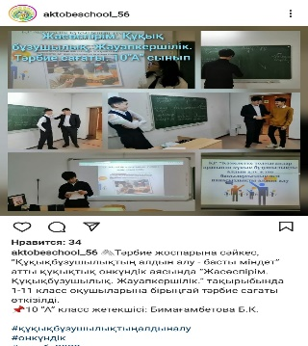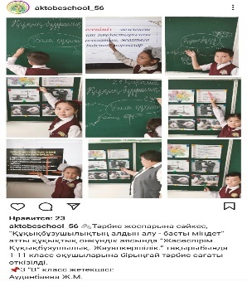
8 | 2022 жылдың 16 қараша күні құқық бұзушылықтың алдын алу мақсатында директордың тәрбие ісі жөніндегі орынбасары Имашева Айнур Утегеновнаның ұйымдастыруымен қараша айындағы тәрбие жұмының жоспары бойынша «Қылмыстық және әкімшілік құқық бұзушылықтар үшін жауапкершілік» тақырыбында 7-11 класс оқушылар арасында алдын алу іс-шарасын ювеналды полиция қызметкері Сапарова Шынар Темирбековна өткізді. | 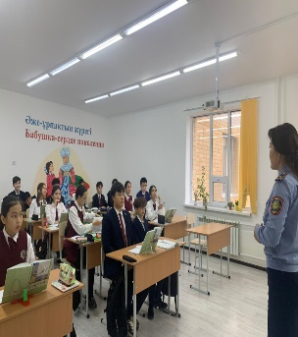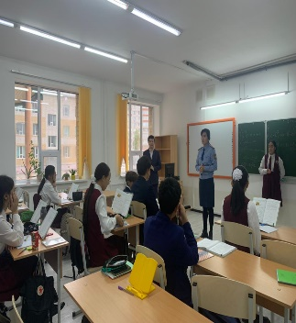
9 | 2022 жылдың қараша айының 16 күні, ата-аналармен бірлесе, 1-4 класс оқушылары арасында «Абайлаңыз балақай!», 5-8 класс оқушылары арасында «Жолда жүру ережесін сақтайық!», 9-11 класс оқушылары арасында «Оқушылардың жолдағы қауіпсіздік қозғалысы» тақырыптарында класс сағаттары өтті. | 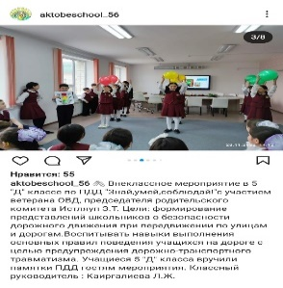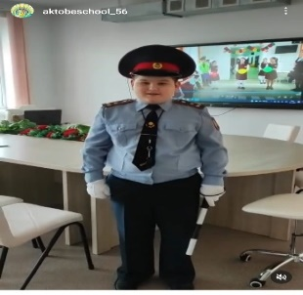
10 | 2022 жылдың қараша айының 29 күні, құқық бұзушылықтың алдын алу мақсатында «Мектеп парламенті», Жас Ұлан», «Адал ұрпақ» еріктілер клубы, «Арлан» ұлдар клубы мүшелерімен Ақтөбе қаласы Астана ауданының прокуратура бөлімінің прокуропы Мажитов Аман Жаскайратовичпен кездесу өтті. | 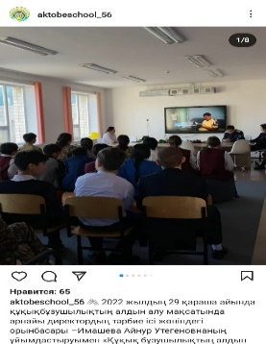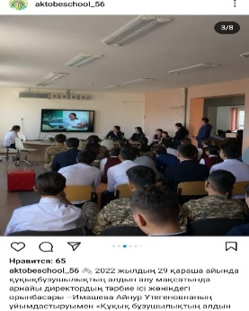
11 | 2022 жылдың 30 қарашысында директордың тәрбие ісі жөніндегі орынбасары Имашева Айнур Утегеновнаның ұйымдастыруымен жасөспірімдер арасындағы ерте жүктіліктің алдын алу мақсатында №3 қалалық емханасының дәрігер акушер-гинекологы- Қыдырбаева Эльянора Аскаровнамен мектеп оқушыларының 9-11 класс қыз балаларға кездесу ұйымдастырылды. | 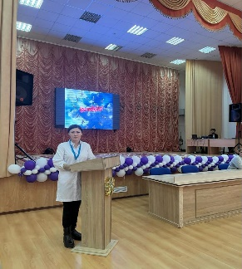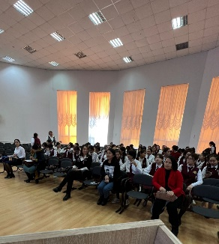
12 | 2022 жылдың 1 желтоқсанында оқушылардың өз мүмкіндіктері мен жетістіктерін іске асыру және құқықбұзушылықтың алдын алу мақсатында жасөспірімдер арасында «Нейрография көркем графиканы, сонымен бірге өзіме жұмыс істеу технологиясын, өзінің тәжірибелері мен шектеулерін, мақсаттары мен міндеттерін біріктіретін паттентелген сурет техникасы» тақырыбында мектеп психологтары 9 класс оқушыларымен сурет техникасын өткізді. | 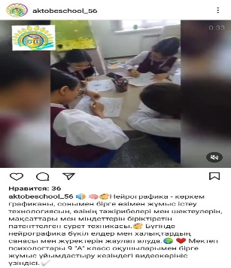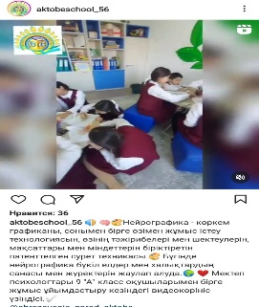
13 | 2022 жылдың 7 желтоқсан күні, тәрбие жоспарына сәйкес мектеп психологтары «Зорлық-зомбылықсыз 16 күн» атты Республикалық акция аясында 5-11 кластар арасында «Өмір тамаша!» тақырыбында тренинг ұйымдастырылды. | 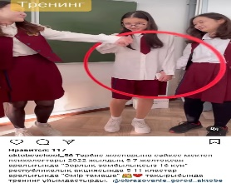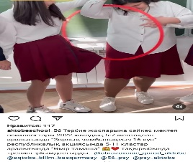
14 | 2022 жылдың желтоқсан айының 10 күні, «Зорлық -зомбылықсық 16 күн» атты Республикалық акция аясында «Менің үйім», «Өмір тамаша!» тақырыптарында тәрбие сағаттары өтті. | 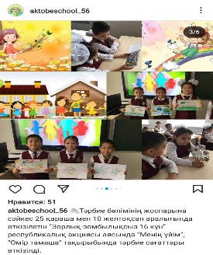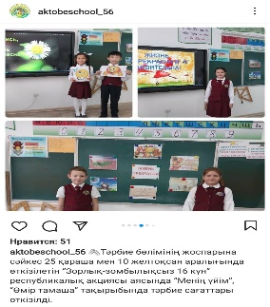
15 | 2022 жылдың желтоқсанның 11 күні, тәрбие орынбасарының ұйымдастыруымен «Зорлық -зомбылықсық 16 күн» атты Республикалық акция аясында «Зорлық-зомбылықсыз өмір!» тақырыбында бейне баян түсіріліп, оқушылардың ойларымен бөлісті. | 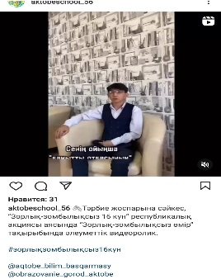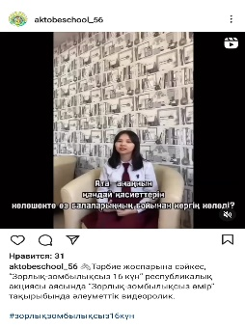
16 | 2022 жылдың желтоқсан айында Ауған соғысының ардагері «Құрмет», «Парасат» орденінің иегері Қойлыбаев Марат Айтуғанұлымен 9-11 класс оқушылары кездесті. Кездесу барысында, оқушыларымызға мінез, жігер, батырлық және әрекет ету керектігін айтып, өз тәжірибесімен бөлісті. | 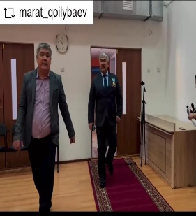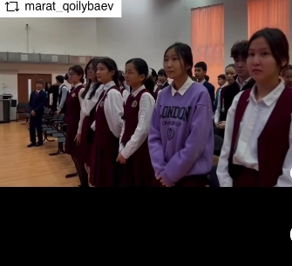
17 | 2022 жылдың ақпан айында 28 күні, құқық бұзушылықтың алдын алу мақсатында 9-11 ер балалар арасында құқық бұзушылықтың және аса ауыр қылмыстар жасаудың алдын алу кеңесі өтті.  Кеңес барысында, бүгінгі күнгі қоғамның алдында тұрған басты міндеттердің бірі - балалар мен жасөспірімдер арасындағы құқық бұзушылықтың алдын-алу, кәмелетке толмағандар арасындағы қылмыстың өсуіне жол бермеу туралы. Мектептің ішкі тәртіп ережесін сақтау және түнгі уақытта сағат 22⁰⁰ ден бастап, ата-анасыз немесе заңды өкілінсіз көшеде жүрмеу, сонымен қатар, мектепке тыйым салынатын заттарды әкелмеу туралы оқушыларға айтып, түсіндірмелі жұмыстар жүргізілді. | 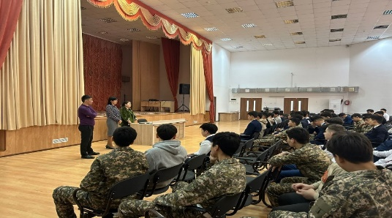  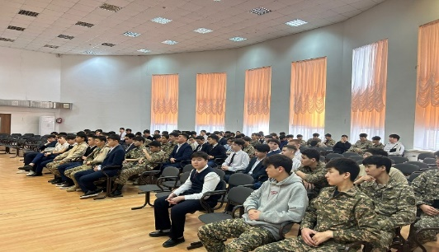
18 | 2023 жылдың 28 ақпанында құқық бұзушылықтың алдын алу мақсатында директордың тәрбие ісі жөніндегі орынбасары Айнур Имашева 9-11 класс оқушыларының қыз балдарының арналған құқық бұзушылық кеңесін өткізді.  Кеңес барысында, бүгінгі күнгі қоғамның алдында тұрған басты міндеттердің бірі - балалар мен жасөспірімдер арасындағы құқық бұзушылықтың алдын-алу, кәмелетке толмаған қыз балалары арасындағы келіспеушілікті блдырмау, зиянды заттардан аулақ болу туралы түсіндірмелі жұмыстар жүргізілді. Сонымен қатар, мектептің ішкі тәртіп ережесін сақтау және түнгі уақытта сағат 22⁰⁰ ден бастап, ата-анасыз немесе заңды өкілінсіз көшеде жүрмеу және мектепке тыйым салынатын заттарды әкелмеу туралы оқушыларға айтып, түсіндірмелі жұмыстар жүргізілді. | 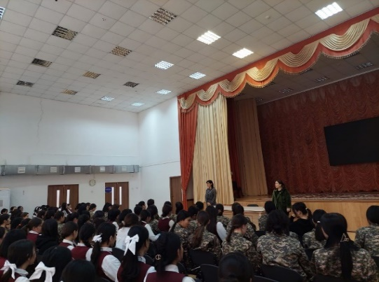  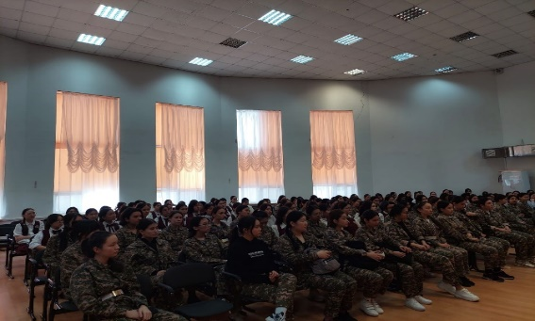
19 | 2022-2023 оқу жылының басында «Әкімшілік құқықбұзушылық туралы 442- бап. Кәмелетке толмағандардың заңды өкілдерінің еріп жүрунсіз түнгі уақытта ойын-сауық мекемелерінде немесе тұрғын-жайдан тыс жерде болуы» турады таныстырылған болатын 2023 жылдың ақпан айында қайтадан қайталап, ескерту жұмыстары мектеп оқушыларының ата-аналарына таныстырылды. | 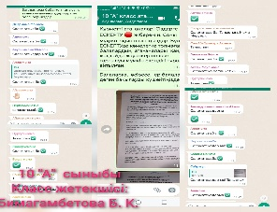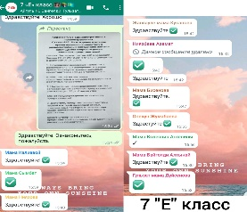
20 | 2022-2023 оқу жылының басында «Әкімшілік құқықбұзушылық туралы 442- бап. Кәмелетке толмағандардың заңды өкілдерінің еріп жүрунсіз түнгі уақытта ойын-сауық мекемелерінде немесе тұрғын-жайдан тыс жерде болуы» турады ескерту жұмыстары мектеп оқушыларына 2023 жылдың ақпан айында қайтадан таныстырылды, танысқандығы туралы қол қойылды. | 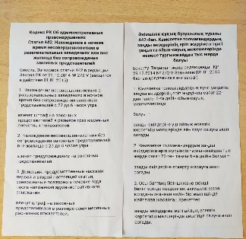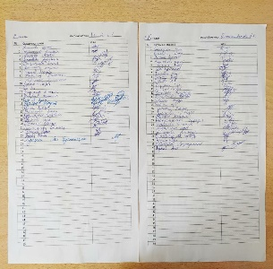
21 | 2022-2023 оқу жылы басында «Құқықбұзушылықтың алдын алу» атты шұғыл-прафилактикалық іс-шаралардың жүргізілуі туралы мектепте құқық бұзушылықты болдырмау және оның алдын алу шараларын ұйымшылдықпен жүргізу мақсатында мектеп директорының бұйрғымен бекітілген кесте бойынша сағат 22⁰⁰-00⁰⁰ дейін мұғалімдердің қатысуымен рейд жұмыстары тоқсан сайын жүргізіледі. | 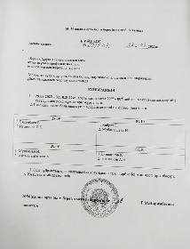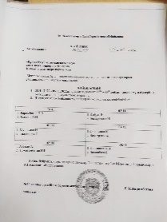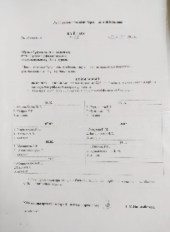  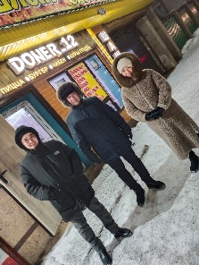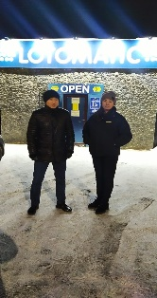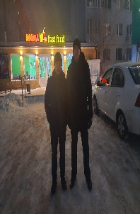
22 | 2023 жылдың 20 сәуірінде құқық бұзушылықтың алдын алу мақсатында директордың тәрбие ісі жөніндегі орынбасары Айнур Имашева 5-11 класс оқушыларына құқық бұзушылық кеңесін ұйымдастырды. Кеңеске мектеп директоры, тәрбие ісі жөніндегі орынбасарлары, 5-11 класс жетекшілері және мектеп инспекторы қатысты.  Кеңес барысында, мектеп инспекторы полиция лейтенанты – Тлегенова Орынгуль Алматовна бүгінгі күнгі қоғамның алдында тұрған басты міндеттердің бірі - балалар мен жасөспірімдер арасындағы құқық бұзушылықтың алдын-алу, кәмелетке толмаған балалардың арасындағы келіспеушілікті блдырмау, зиянды заттардан аулақ болу, мектепке туралы түсіндірмелі жұмыстар жүргізілді. Сонымен қатар, мектептің ішкі тәртіп ережесін сақтау баланың өз сыныптарымен қатрым-қатынасы және түнгі уақытта сағат 22⁰⁰ ден бастап, ата-анасыз немесе заңды өкілінсіз көшеде жүрмеу және мектепке тыйым салынатын заттарды әкелмеу туралы айтты.  ҚР әкімшілік-құқықтық жауапкершілік 14 жастан басталатыны туралы және бала мектепке тыйым салынатын заттарды әкелгені үшін ата-анасы жауап беретіні туралы оқушыларға айтып, және сабақ кезінде смартфон, планшет, плейер пайдалануына болмайтыны туралы түсіндірмелі жұмыстар жүргізілді. | 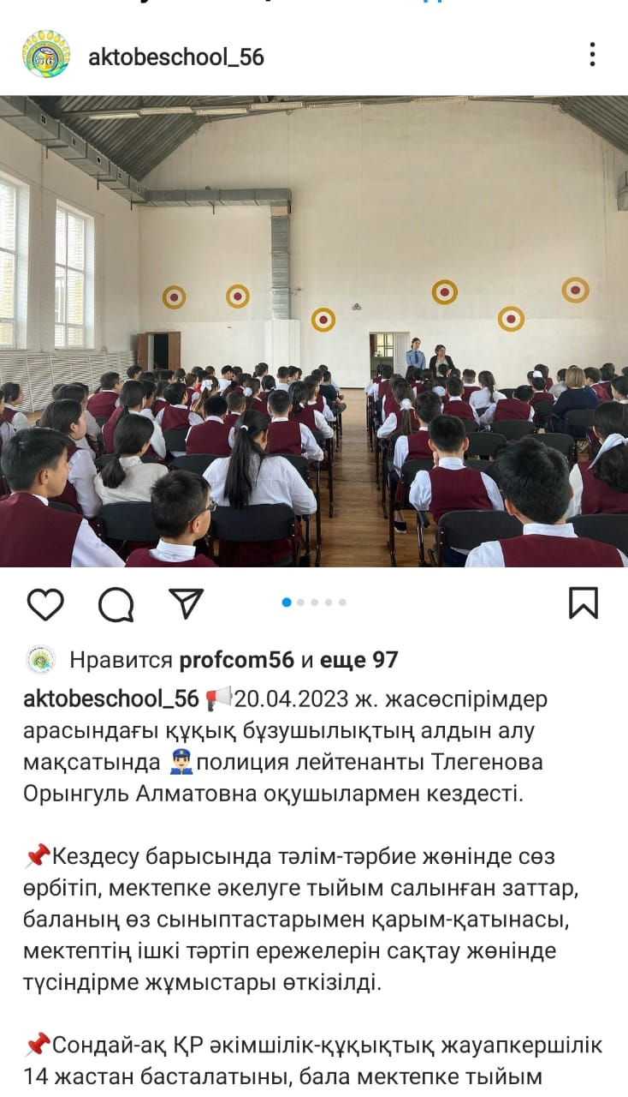  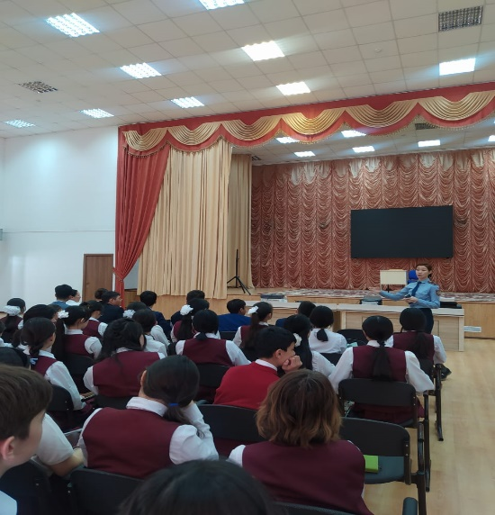
23 | 2023 жылдың 21 сәуірінде құқық бұзушылықтың алдын алу мақсатында 1-11 класс оқушыларының ата-аналарына арналған жадынама таратылып, таныстырылды. Ата-аналар танысып, танысқандығы жөнінде белгі берді Сонымен қатар, жадынама мектептің әлеуметтік желісіне жарияланып, жалпы ата-аналарға таныстырылды. | 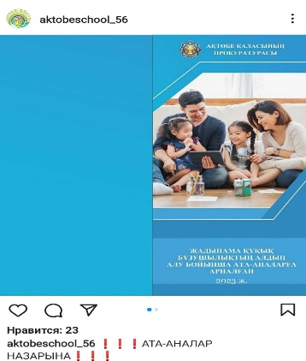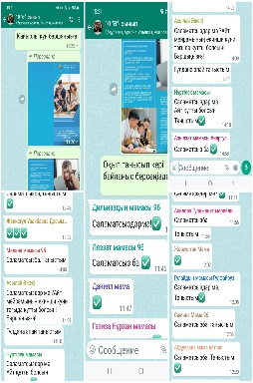  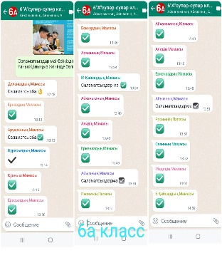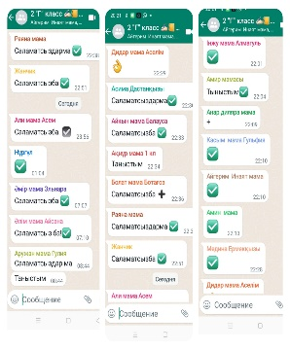  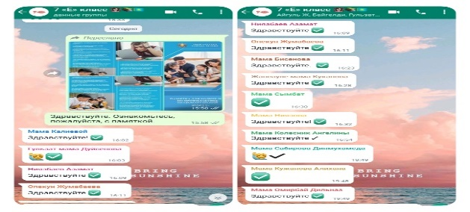
24 | 1-11 класс оқушылары арасында «Құқық бұзушылықтың алдын алу» тақырыбында класс сағаттары өтті. | 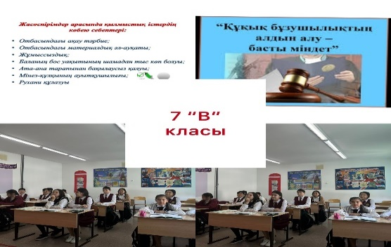  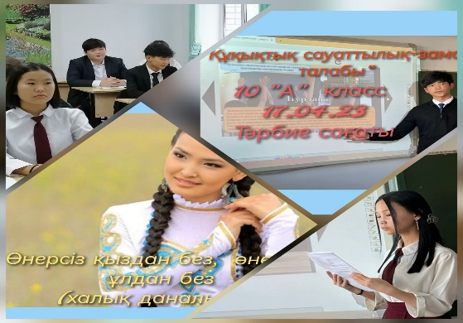  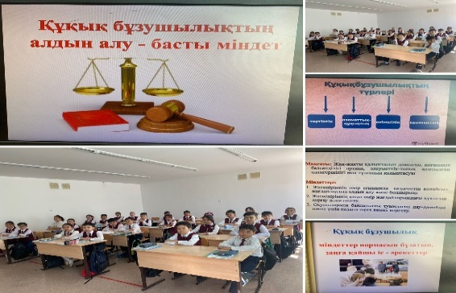
25 | Мектептің «Парасат» қыздар клубы 7-8 класс қыздарына «Жеке бас гигиенасы» тақырыбында жиналыс өткізді. Жетекшілері- Магазова А.Н., Даутова А.Т. | 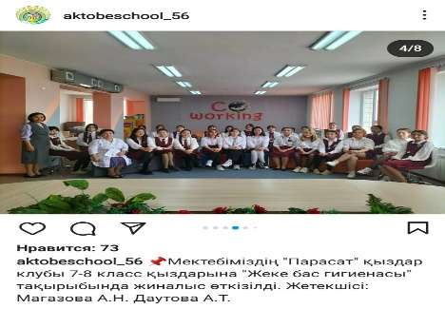  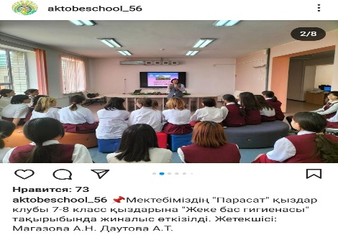  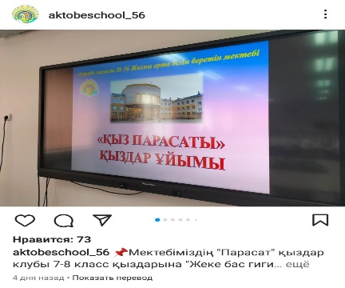

ДТЖО: А.У.Имашева

